SLIKOVNICE NA TEMU „LJUBAV“
1. COURTIN, Thierry,.- Čarli se brine o svojoj sestrici
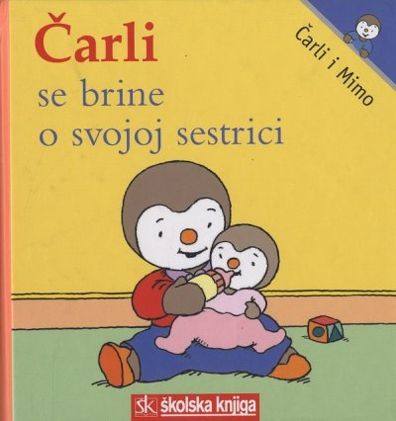

2. LEVY, Didier, Xavier Deneux- Tigrić Jakov i sestrica Sunčica
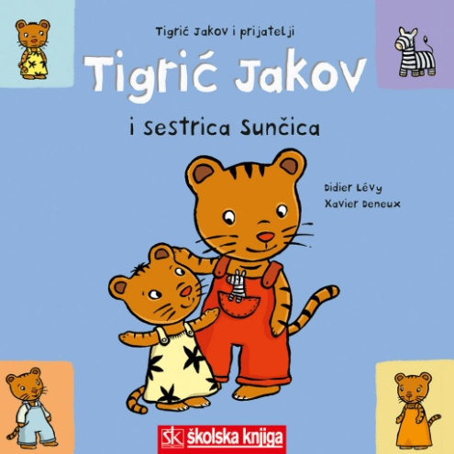

3. MACBRATNEY, Sam- Pogodi koliko te volim
